МИНИСТЕРСТВО НАУКИ И ВЫСШЕГО ОБРАЗОВАНИЯ РОССИЙСКОЙ ФЕДЕРАЦИИ

Федеральное государственное бюджетное образовательное учреждение высшего образования

«Тихоокеанский государственный университет»

Кафедра «Программное обеспечение вычислительной техники и автоматизированных систем»

Лабораторная работа №4

По предмету «Моделирование сложных систем»

«Моделирование СМО. Метод последовательной проводки заявок.»

Выполнил:

студент группы ПО(б) –81

Пшеничный Д.О.

Проверил:

доцент кафедры ПОВТАС

Бахрушина Г.И.

Хабаровск – 2021г.

**Постановка задачи:** разработать программу, моделирующую работу автозаправочной станции (АЗС) методом последовательной проводки заявок.

*Параметры работы модели, задаваемые пользователем*:

1. интенсивность потока клиентов - λ ;
2. пропускная способность каждой из колонок – μ1 и μ2;
3. время наблюдения - 𝑇𝑘.

*Выходные показатели работы СМО, характеризующие эффективность ее работы:*

1. средняя пропускная способность системы - А;
2. вероятность обслуживания клиента - 𝑃обс;
3. вероятность отказа в обслуживании - 𝑃отк;
4. вероятность простоя первой колонки - 𝑃пр1;
5. вероятность простоя второй колонки - 𝑃пр2.

**Ход работы:**

По условию задачи предполагается, что на станции есть две колонки и асфальтированная площадка для ожидающих своей очереди клиентов, состоящей из двух мест. Если все колонки и все места в очереди заняты, новый клиент уходит необслуженным.

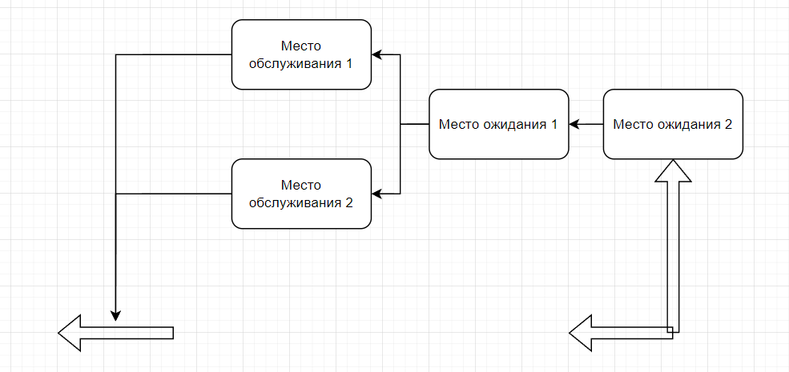

Рис 1. Схема планируемой АЗС.

Результат работы программы:

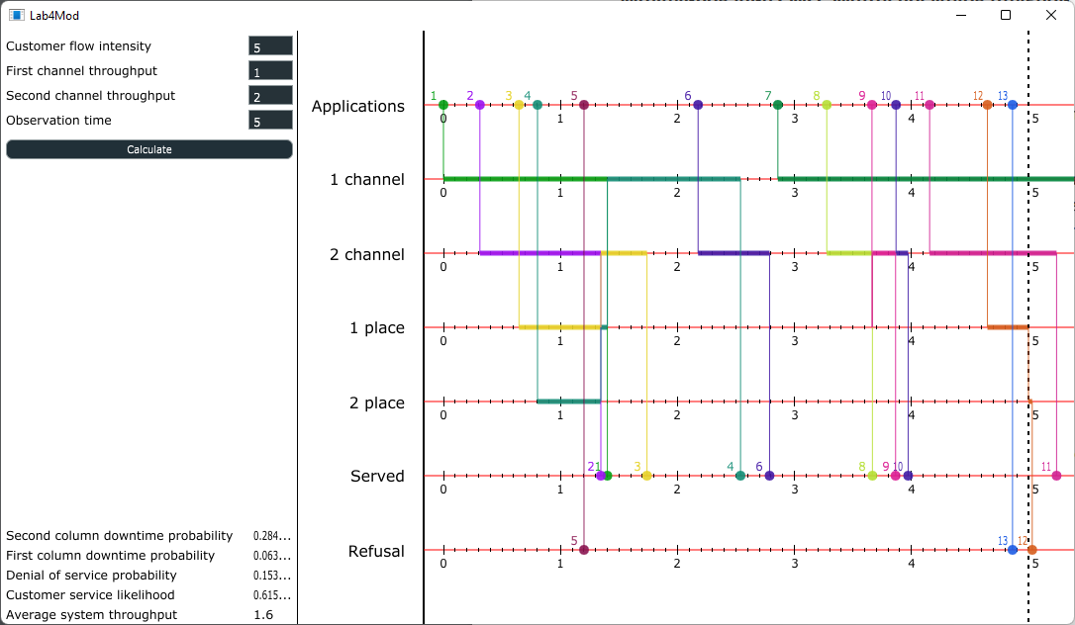

Рис 2. Основное окно.

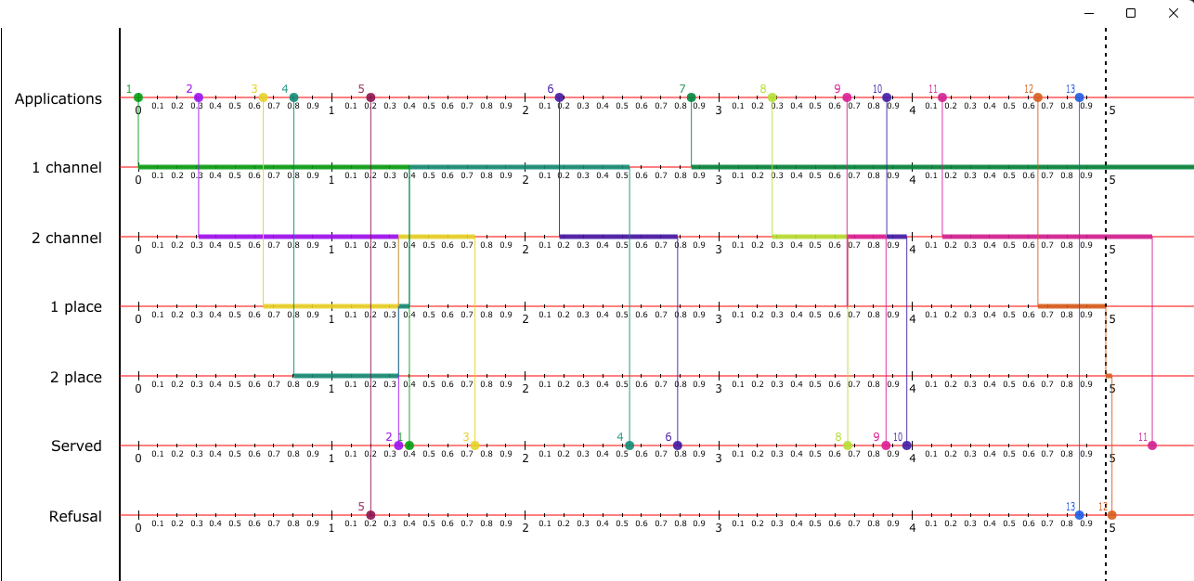

Рис 3. Временная диаграмма крупным планом.

Анализ временной диаграммы:

1. Вероятность обслуживания: Pобс. = Nобс./N = 26/31 = 0.8381.
2. Пропускная способность системы: A = Nобс/Tн = 26/10 = 2.6 [шт/час].
3. Вероятность отказа: Pотк. = Nотк./N = 2/31 = 0.0645.
4. Вероятность занятости одного канала: P1 = Tзан./Tн = 2.8/10 = 0.56.
5. Вероятность занятости двух каналов: P2 = Tзан./Tн = 7.2/10 = 0.72.
6. Среднее количество занятых каналов: Nск = 0 · P0 + 1 · P1 + 2 · P2 = 0.56 + 2 · 0.72 = 2.
7. Вероятность простоя хотя бы одного канала: P*1 = Tпростоя1/Tн = 0/10 = 0.
8. Вероятность простоя двух каналов одновременно: P*2 = Tпростоя2/Tн = 0.
9. Вероятность простоя всей системы: P*c = Tпростоя сист./Tн = 0.
10. Среднее количество заявок в очереди: Nсз = 0 · P0з + 1 · P1з + 2 · P2з = 0.23 + 2 · 0.46 = 1.15 [шт].
11. Вероятность того, что в очереди будет одна заявка: P1з = T1з/Tн = 2.3/10 = 0.23.
12. Вероятность того, в очереди будет стоять одновременно две заявки: P2з = T2з/Tн = 7.6/10 = 0.76